Set & Sket 2022

KLUBBEN Flytter til nye lokaler.

Vi har taget en fælles beslutning om at flytte til nye lokaler, da den bygning vi er i nu, er ved at falde sammen.  
Og vi er meget trætte af, at der aldrig var en parkerings plads, som ikke var fyldt op med naboernes biler / projekter. derfor flytter vi til Terminalen i Rødovre.  
[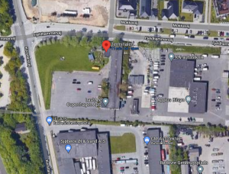](http://california-dreamers.dk/wp-content/uploads/2022/11/Terminalen.png)  
Adressen er**Korsdalsvej 111, 2610 Rødovre**Den sidste dag vi har de gamle lokalerne er d. 30. 11.2022,  
og vi begynder at flytte ud i de nye lokaler d. 25.11.2022  
  
Så klubben vi være i et flytterod til vi kommer på plads. Derefter holder vi nok en lille reception  
for at vise de nye lokaler frem.

Party Run Nyt!

Der er opdatering til Party Run, så læs mere om det i Party Run fanebladet her på siden.  
***HUSK NY ADR. Meterbuen 3-5, 2740 Skovlunde***

Bluse Brothers Party Lørdag d. 26.03.2022

[](http://california-dreamers.dk/wp-content/uploads/2022/02/bluesbros.jpg)  
Vi trænger til at få strakt benene til en gang bluse musik, og få samlet “CD Bluse Rødderne”.  
Så vi afholder Bluse Brothers Party Lørdag d. 26.03.2022 kl. 20:00 i Klubben.

Det kræver at du har Bluse Brothers tøjet på, dvs. kasket, solbriller, hvid skjorte, sorte bukser og et sort læder slips.  
Musikken vil være baseret på Bluse Brothers Albummet, og deres video vil også blive vist på projekter.  
Kom i klubben og giv en krammer.

Godt Nytår 2022

Håber alle er kommet godt ind i det nye år, og vi starter på et nyt træf år.  
Lad os håbe på, at vi får muligheden for at afholde træf i år.  
[](http://california-dreamers.dk/wp-content/uploads/2015/01/13-new-year-wallpaper.jpg)